

Verbale Votanti all' Estero
Altri link: | Torna all'indice | Elenco Verbali Elettorali | Revisioni Storiche

Accesso al programma
seguite questo percorso:
150. Servizi Demografici - 20. Elettorale - 40. Elezioni - 30. Gestione Votanti AIRE - 40. Verbale votanti all'Estero

Stampa del Verbale
Per stampare il verbale compilate la videata come di seguito:
- codice testo: cliccate sulla lente di ricerca e richiamate il testo “Verbale votanti Estero”, potete ricercarlo per parole chiave usando il campo descrizione
- lasciate il tipo di output in DOCX
- indicate il codice elezione che avrete già creato seguendo questa guida creazione codice elezione
- selezionate attraverso la lente il verbale da assegnare, se non lo trovate createlo con la funzione NUOVO come spiegato a questa guida Creare codice verbale elettorale
- alla prima voce prospetto selezionate la voce votanti ai seggi
- NB: la stampa del nome dell'Ufficiale Elettorale è gestita dalla Tabella Diciture che consigliamo di compilare
Cliccate su conferma per mandare in stampa il verbale
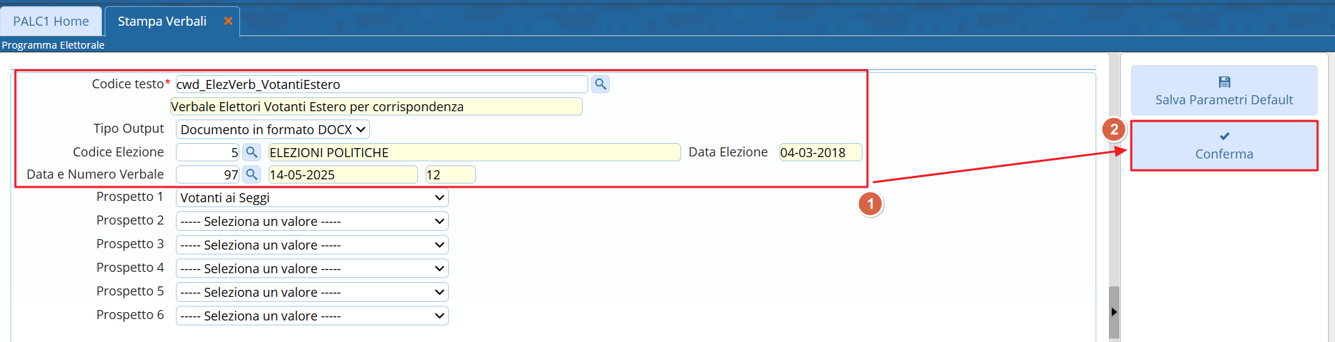

Protocolla, modifica e allega il Verbale
Dopo che avete cliccato CONFERMA vi si aprirà il visualizzatore documenti sotto al quale ci sono dei pulsanti che vi permettono di:
- Protocollare direttamente il Verbale
- Scaricarlo in word
- Modificare il documento aprendo in un altra tab del browser (google, firefox…) la pagina di modifica (ONLYOFFICE) nella quale potete modificare il testo e una volta chiusa la tab le modifiche saranno trasportate sul Verbale. Guida alla modifica documenti in tempo reale
- Allegare il documento al codice verbale che avete creato per poterlo consultare in qualsiasi momento, controlla la guida Elenco Verbali Elettorali
- Protocolla e Allega che vi permette di assegnare un protocollo registrandone gli estremi nell'allegato che viene automaticamente inserito nel verbale; questo permette di tenere traccia degli invii.
NB: il verbale una volta allegato può essere ristampato dal programma Revisioni Storiche
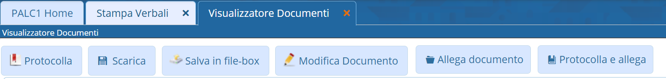
visualizzazioni.

